简号 J1⑧80：残牍（迁陵）

来源出处
里耶古城一号井第八层出土，原整理号 8-80。
释文、注释：《里耶秦简牍校释》第一卷，第 58 页。
图版、单字字形：秦簡字形庫（www.kaom.net）《里耶1》。

图片
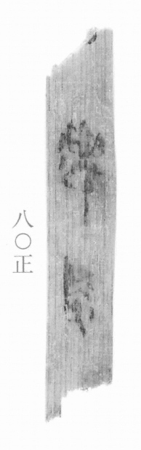
图1 里耶秦简 8-80正 正面实物照片。出处：秦簡字形庫（www.kaom.net）《里耶1》图版。
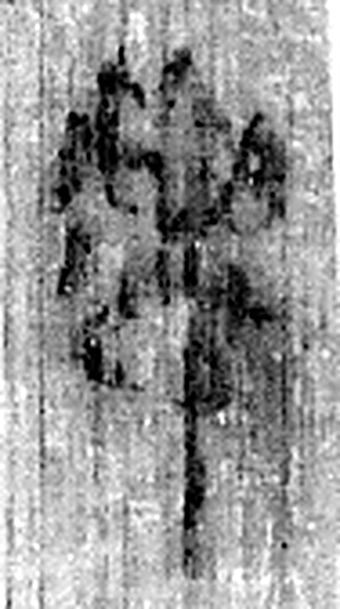 遷 登也。从辵𠨧聲。（《说文解字》卷二·辵部）
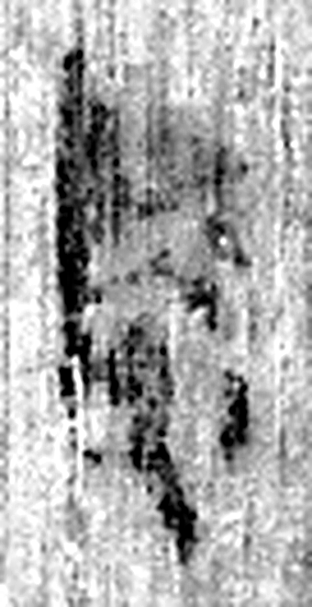 陵 大𨸏也。从𨸏夌聲。（《说文解字》卷十四·𨸏部）
图2 8-80 逐字字形与本义（共 2 字，按原简文字序）。字形出处：秦簡字形庫（www.kaom.net）《里耶1》；本义出处：《说文解字》大徐本。

释文
〼□迁陵〼8-80

文字

书法
残片，正面存「迁陵」二字及一字残笔。（据图1）

简牍形制
残片，单面书写。（据图1）

书写方式
墨色中等。（据图1）

美育价值
「迁陵」是这批简里出现最多的县名。

